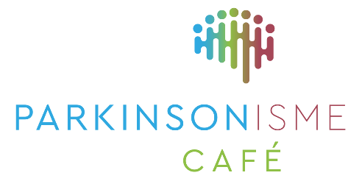

Parkinson Café Alkmaar
Parkinson Café Alkmaar is een laagdrempelige ontmoetingsplek voor mensen met de ziekte van Parkinson(ismen), hun partners, familieleden en mantelzorgers. In een ontspannen sfeer worden er diverse onderwerpen besproken. Naast het uitwisselen van informatie en ervaringen kunt u in het Parkinson Café ook contact leggen met lotgenoten.
Donderdag 18 september

Bij De Zilvermeeuw in Alkmaar worden mensen ondersteund met niet aangeboren hersenletsel (NAH),een lichamelijke beperking of een progressieve neurologisch aandoening zoals MS of Parkinson .
Jeroen Kelders, leidinggevende van de Zilvermeeuw zal uitleg geven wat ze daar kunnen betekenen voor de mensen met neurologische aandoeningen.

Na de koffie doen wij graag een beroep op u:

Middels groepsgesprekjes vragen wij u om mee te denken voor het programma voor het komende jaar.

Welke thema’s vindt u uitdagend?
Welke sprekers zou u graag willen horen?
Welke activiteiten vindt u leuk of inspirerend?
Wat mist u nog in het Parkinson Café?

Zoals u ziet, zijn er voldoende zaken om te bespreken.

Het wordt weer een leerzame en gezellige ochtend.

WAAR EN WANNEER:
Locatie: wijkcentrum Daalmeer, Johanna Naberstraat 77b, Alkmaar-Noord
Van 10:00 tot 12:00 uur.
De vuurtoren zaal is geopend vanaf 9.30.

Aanmelden kunt u via : info@parkinsoncafealkmaar.nl

We hopen op een grote opkomst.

